2022年河南省推行适老化交通出行服务
工作方案

为着力提升老年人出行便利化水平，在城市公共汽电车、城市轨道交通、出租汽车等领域推行适老化交通出行服务，切实提升广大老年人的获得感、幸福感、安全感，结合我省实际，制定以下工作方案。
一、总体要求
深入贯彻落实《交通运输部办公厅关于印发2022年推行适老化交通出行服务等5件更贴近民生实事工作方案的通知》（交办运函〔2022〕495号）等要求，紧紧围绕老年人在城市交通出行中面临的最突出问题和最迫切需求，统筹推进城市公共汽电车、城市轨道交通、出租汽车等领域适老化服务提升、车辆更新、设施改造，持续优化无障碍交通运输服务的“硬设施”和“软服务”，进一步提高适老化交通出行服务水平。
二、工作目标
持续提升巡游出租汽车（以下简称巡游车）电召服务水平，全面推广应用巡游车95128约车服务电话，实现95128电召服务覆盖所有省辖市、省直管县；完善网络预约出租汽车（以下简称网约车）“一键叫车”、电话叫车功能和服务响应；全省新增及更新700辆以上低地板及低入口城市公共汽电车；打造不少于40条的敬老爱老城市公共汽电车线路；2022年新增不少于350个城市公共汽电车站台适老化改造；实现地铁上下车无障碍渡板全配备，方便老年人上下车，提升老年人交通出行便利化水平。
三、重点任务
（一）提升巡游车电召服务水平，完善网约车叫车功能。
1.提升巡游车服务水平。鼓励各地交通运输主管部门设立95128电召服务24小时人工坐席，为老年人提供人工交流、后台派单等服务。组建“爱心车队”“雷锋车队”“志愿者车队”，对有相对固定用车需求的老年人进行结对帮扶，提供运力保障。开展信誉服务排名，优化巡游车电召服务优先派单机制，提高订单成功率和乘客满意度。（责任部门：厅运管处，省运输中心）
2.优化网约车平台功能。各地交通运输主管部门要督促指导辖区内网约车平台公司，通过优化APP软件的界面和功能，增加语音接单、后台下单、线下结算等老年人关怀模式，持续优化完善“一键叫车”功能。鼓励有条件的网约车平台公司通过技术手段，精准施策，为老年人提供优先派单服务。（责任部门：厅运管处，省运输中心）
3.完善候客和停靠点基础设施。各地交通运输主管部门积极协调当地有关部门，在医院、居民集中居住区、重要商业区等场所设置出租汽车候客点、临时停靠点，便于老年人就近便利乘车。（责任部门：厅运管处，省运输中心）
4.研究制定《巡游车95128电召服务工作指南》。各地交通运输主管部门要及时总结经验、典型做法、服务模式等，结合当地实际，研究制定《巡游车95128电召服务工作指南》，持续提升巡游车电召服务能力。（责任部门：厅运管处，省运输中心）
（二）完善公交适老化服务设施，提升公交适老化服务水平
5.打造敬老爱老城市公共汽电车线路。各地交通运输主管部门要优化调整城市公共汽电车线网，以老年人乘坐较多的线路为重点，设置敬老爱老城市公交线路，省辖市至少开通2条，省直管县（市）至少开通1条。敬老爱老城市公交线路车辆车厢内均设置老幼专座、防滑扶手、应急医药箱等，张贴“关爱老人”等宣传标语，积极开展敬老爱老宣传。持续落实老年人免费乘坐公共交通工具政策。有条件的城市优先选用低地板及低入口城市公交车辆。（责任部门：厅运管处，省运输中心）
6.推广低地板及低入口城市公共汽电车。各地交通运输主管部门要制定低地板及低入口城市公交车辆购置计划，不断提高低地板及低入口城市公交车辆运营比重。国家公交都市以及创建城市新增和更新城市公交车辆原则上全部采用低地板及低入口车辆，其它城市要加大低地板及低入口城市公交车辆的推广力度。省厅将在城市交通发展奖励资金中，对各地购买低地板城市新能源公交车辆给予一定的资金补助。（责任部门：厅运管处，省运输中心）
7.推动城市公共汽电车站台适老化改造。各地交通运输主管部门要积极协调有关部门，参照《无障碍设计规范》(GB 50763-2012)要求，在具备条件的城市公共汽电车站台完善无障碍设施，新建和改建的城市公交站台要设置无障碍通道并配备座椅等候车设施。各省辖市完成城市公交站台改造不少于15个，省直管县（市）不少于10个。鼓励各地加大电子站牌推广力度，积极建设智能化公交站厅，实现公交实时点位滚动显示、公交到站语音提醒等功能，便利老年人候车乘车。（责任部门：厅运管处，省运输中心）
8.推动地铁上下车无障碍渡板配备。郑州、洛阳所有地铁车站要配备上下车无障碍渡板，渡板的配备和存放应满足运营需求，各车站每侧站台至少配有一套渡板，存放位置应便于取用和存储。地铁上下车无障碍渡板配备情况要纳入当地城市轨道交通年度服务质量评价。（责任部门：厅运管处，省运输中心）

四、推进步骤
2022年5月底前，各地交通运输主管部门要将推行适老化交通出行服务纳入年度重点工作，制定切实可行的工作方案，各项工作要明确时间节点、提出量化目标、细化进度安排，并明确责任部门和联系人。
2022年6月底前，各地交通运输主管部门积极广泛动员开展适老化交通出行服务。推进低入口及低地板城市公共汽电车应用、敬老爱老城市公共汽电车线路开通运营、城市公共汽电车站台适老化改造等工作。郑州市、洛阳市应至少选取10个地铁车站配备上下车无障碍渡板。开封、鹤壁、漯河、商丘、周口全部完成向省厅申请开通95128电话号码权限，各省直管县要主动与所属省辖市协调对接，完成95128电召服务电话开通运营；对辖区内网约车平台公司优化完善“一键叫车”功能工作进展情况的进行摸底调研，制定督促指导计划。
2022年8月底前，全省完成不少于560台的低地板及低入口城市公共汽电车的新增和更新；各省辖市完成不少于12个、各省直管县完成不少于8个的城市公共汽电车站台适老化改造；省辖市、省直管县敬老爱老服务城市公共汽电车线路开通不少于1条；持续完善提升巡游车电召服务能力，完善网预车“一键叫车”、电话叫车功能和服务响应；郑州市、洛阳市实现所有地铁车站配备上下车无障碍渡板。
2022年10月底前，省厅将对各地适老化城市交通出行相关工作进展及推广情况开展督导调研，全面完成我省适老化城市交通出行任务目标。
2022年11月，省厅将总结评估各地适老化交通出行服务工作经验和成效，宣传推广各地适老化城市交通出行典型经验做法。

五、有关要求
（一）加强组织领导。各地交通运输主管部门要细化制定本地适老化交通出行服务工作措施，建立适老化工作推进机制。加强与域内新闻媒体的沟通协调，并通过门户网站、政务新媒体进行线上政策引导和宣传推广，在运输场站、公交站亭等公共交通出行场所，通过电子显示屏等多种途径进行线下互动，广泛宣传适老化交通出行服务举措，为推广适老化交通出行服务工作营造良好的社会氛围。
（二）加强督导调研。省厅将不定期对各地适老化交通出行服务工作推进情况开展督导调研，对工作进展缓慢的地市进行通报约谈，督促加快推进适老化交通出行服务工作，全面完成各项任务目标。
（三）加强信息报送。各地交通运输主管部门要明确专人负责，加强工作进展情况汇总统计。于2022年5月底前报送工作方案；于每月5号前将适老化交通出行服务工作进展情况表（附件2）加盖公章后报送；10月底前报送推广适老化交通出行服务工作总结（主要包括推广情况、典型做法、工作成效、存在问题、下一步计划等）。
联系人：于俊飞 0371-87165958
张靖乐 0371-87165985
邮箱：sygjczc@126.com

附件：1.推行适老化交通出行服务联络员名单
- 市 月适老化交通出行服务工作进展情况表

附件1

推行适老化交通出行服务联络员名单
姓名 | 单位 | 职务 | 联系方式（手机） | 备注

附件2
市 月适老化交通出行服务工作进展情况表
填报单位（盖章）： 填报人： 填报时间：
 | 便利老年人打车 | 打造敬老爱老城市公共汽电车线路 | 新购置低地板及低入口城市公交车辆 | 公共汽电车站台适老化改造 | 地铁上下车无障碍渡板配备
工作进展情况
宣传推广情况
困难和问题
下一步工作计划
备注：1.工作进展情况应量化各项任务完成的进度。（包括但不限于，如：自本方案实施起至X月X日，累计设置出租车临时停靠点XX个；督促网约车平台增设“一键叫车”多XX家；组建爱心车队XX个；打造敬老爱老城市公共汽电车线路XX条；新购置低地板及低入口城市公交车辆XX辆；完成XX个公共汽电车站台适老化改造；配备地铁上下车无障碍渡板XX个等。）
2.宣传推广情况填写辖区内适老化交通出行服务宣传推广的整体情况，并量化宣传推广所做的工作。（包括但不限于，如：通过出租车LED电子屏、车后窗广告、公交及地铁车载电视、公交车站台、地铁站、公交车及地铁车厢海报等形式，截止X月X日累计推送适老化交通出行服务有关信息XX条，印制宣传海报XX张；发布新闻报道XX篇等。）
3.下一步工作计划要包含量化指标。（包括但不限于，如：X月X日至X月X日期间，计划设置出租车临时停靠点XX个；督促增设“一键叫车”XX家；爱心车队XX个；打造敬老爱老城市公共汽电车线路XX条；新购置低地板及低入口城市公交车辆XX辆；完成XX个公共汽电车站台适老化改造；配备地铁上下车无障碍渡板XX个等。）
4.郑州市、洛阳市需报送“地铁上下车无障碍渡板配备”有关工作推进情况，其他城市无需填写。
5.此表加盖公章后报送。

2022年河南省开展交通运输新业态平台
企业抽成“阳光行动”实施方案

按照《交通运输部办公厅关于印发2022年推进适老化交通出行服务等5件更贴近民生实事工作方案的通知》（交办运函〔2022〕495号）要求，为加强交通运输新业态从业人员权益保障，营造良好从业就业环境，在全省开展交通运输新业态平台企业抽成“阳光行动”，制定实施方案如下。
一、总体思路
贯彻落实交通运输部《关于加强交通运输新业态从业人员权益保障工作的意见》《关于加强货车司机权益保障工作的意见》，结合《全省道路运输领域突出问题专项治理行动方案》，着力规范交通运输新业态企业经营行为，完善平台和从业人员利益分配机制，保障从业人员的知情权和监督权，促进交通运输新业态规范健康持续高质量发展。
二、工作目标
通过开展“阳光行动”，推动交通运输新业态平台企业计价规则、抽成规则等经营策略公平透明，实现主要网约车平台公司和互联网道路货运平台公司（主要是交易撮合类货运平台公司）向社会公开计价规则，合理设定本平台抽成比例或会员费上限并公开发布；在驾驶员端实时显示每单的抽成比例或信息服务费。
三、重点任务及进度安排
（一）网约车平台公司
1.部署安排工作。各地交通运输主管部门要组织在本地取得经营许可的网约车平台公司部署推进“阳光行动”落实工作，督促网约车平台公司明确任务目标、工作安排、时间节点、风险防范措施、责任部门和联系人等内容。（完成时间：2022年5月底前；责任部门：厅运管处，省运输中心）
2.完善功能设计。在我省取得经营许可的网约车平台公司要完善网约车移动互联网应用程序（APP）乘客端和驾驶员端相关功能，实现在移动互联网应用程序（APP）向社会公告本企业计价规则和抽成比例上限，基本实现在每次订单完成后，在驾驶员端同时列明订单的乘客支付总金额、驾驶员劳动报酬，并实时显示抽成比例。（完成时间：2022年6月中旬前；责任部门：厅运管处，省运输中心）
3.开展定期调度。各地交通运输主管部门要对在当地取得经营许可的网约车平台企业进行定期调度，跟踪网约车平台公司任务目标落实情况；省厅将对在我省取得线上能力认定及在我省运营单量较大的网约车平台公司进行重点调度，督促网约车平台公司落实各项任务目标。（完成时间：2022年7月中旬前；责任部门：厅运管处、执法局，省运输中心、通信中心）
4.组织调研督导。各地交通运输主管部门要通过组织乘车暗访、开展企业抽查、进行驾驶员问询等多种方式，掌握在“阳光行动”目标任务落实情况及存在的问题，督促有问题的网约车平台企业限期整改，对拒不整改的，上报省厅。省厅将对“阳光行动”落实工作情况进行调研督导，总结评估我省网约车平台“阳光行动”开展情况；同时对工作落实存在问题的网约车平台公司集中约谈，督促问题整改，对问题突出的，将有关情况上报交通运输部并以适当形式向社会公开曝光。（完成时间：2022年9月底前；责任部门：厅运管处、执法局、政研室，省运输中心、通信中心）
5.强化联合监管。各地交通运输主管部门要结合道路运输突出问题专项整治行动中的“治理互联网平台侵害从业人员权益”工作，与人力资源与社会保障、市场监管、工会等部门加强沟通协调，强化联合监管和协同配合，共同做好有关网约车从业人员权益保障工作。（完成时间：2022年10月底前；责任部门：厅运管处、执法局，省运输中心）
6.全面总结经验。各地交通运输主管部门要全面总结评估“阳光行动”及保障从业人员权益的工作经验和成效，形成报告报送省厅。省厅总结全省工作开展情况，形成专题报告，配合交通运输部宣传推广保障新业态从业人员权益典型经验做法。（完成时间：2022年10月底前；责任部门：厅运管处、政研室、执法局，省运输中心）
（二）互联网道路货运平台公司
1.明确行动实施对象。在交通运输部督促指导主要交易撮合类货运平台公司（以下简称货运平台公司）完成“阳光行动”实施方案制定的基础上，省厅及时与部对接，获得货运平台公司在我省注册情况及实施方案并下发相关地市交通运输主管部门。各地交通运输主管部门要结合道路运输领域突出问题专项整治，联合市场监管等部门，通过查询注册登记信息、货车司机反馈等渠道，对货运平台公司在本地注册情况进行摸排，明确“阳光行动”实施对象。（完成时间：2022年5月底前；责任部门：厅运管处，省运输中心、通信中心）
2.督促企业落实方案。各地交通运输主管部门要充分发挥专项治理行动工作专班作用，通过召开专题会、走访平台公司、签订承诺等方式，全面督促货运平台公司依据“阳光行动”实施方案，主动向社会公开本企业（平台参与定价的）计价规则；合理设定平台订单收费金额上限或抽成比例上限、会员费上限等，并公开发布；基本实现每次订单完成后，在货车司机端显示每单的收费金额，可以计算抽成比例的应当显示每单抽成比例。（完成时间：2022年6月中旬前；责任部门：厅运管处，省运输中心）
3.及时跟踪掌握落实情况。各地交通运输主管部门要跟踪掌握各项工作举措进展情况及存在问题，定期调度在本地注册的货运平台公司，推动工作有序开展。要通过抽查平台APP、问询货车司机等多种方式，了解“阳光行动”目标任务落实情况及存在的问题。对拒不公开计价规则、抽成规则，涉嫌存在垄断行为的，进行联合约谈，并以适当形式向社会公开。（完成时间：2022年7月底前；责任部门：厅运管处，省运输中心）
4.开展落实情况调研督导。9月底前，货运平台公司按照“阳光行动”工作方案完成目标任务。各地交通运输主管部门要总结推进“阳光行动”、保障货车司机权益的工作经验和成效，形成报告报送省厅。省厅将适时对在我省注册的货运平台公司“阳光行动”落实工作情况进行调研督导。（完成时间：2022年9月底前；责任部门：厅运管处、执法局，省运输中心、通信中心）
5.总结提炼行动经验。省厅结合调研督导及各地工作经验，联合市场监管、通信管理等部门，探索货运平台公司在准入、市场监管等管理制度，形成经验报告报送交通运输部，为货运平台管理贡献河南经验。（完成时间：2022年10月底前；责任部门：厅运管处、执法局，省运输中心、通信中心）
四、有关要求
（一）压实工作责任。各地交通运输主管部门要切实履行交通运输新业态从业人员权益保障属地管理责任，压紧压实交通运输新业态企业在从业人员权益保障方面的主体责任，明确责任分工，加强统筹协调，抓好“阳光行动”工作落实。
（二）发挥工会协会作用。各地交通运输主管部门加强与当地工会组织和行业协会加强沟通协调，确保“阳光行动”开展过程中的从业人员权益不受侵害；结合各地实际，同步开展各项新业态从业人员权益保障工作，加强对从业人员的关心关怀，提升从业人员行业归属感。
（三）强化宣传引导。各地交通运输主管部门要充分运用报刊、广播、电视、互联网、微博、微信公众号等多种渠道，加大力度对交通运输新业态平台企业抽成“阳光行动”进行宣传，增加“阳光行动”的知晓度；鼓励公众和驾驶员积极参与，开通投诉举报通道，充分发挥乘众和驾驶员的监督作用。
（四）按时上报信息。各省辖市、济源示范区、省直管县（市）交通运输主管部门要至少确定一名联络员专门负责“阳光行动”工作进展情况报送工作，填写联络员信息表（见附件1），于2022年6月1日前上报省厅。各地工作安排部署情况和“阳光行动”工作总结及经验材料（含附件2和附件3）分别于6月3日和10月31日前报送。
联系人：厅运管处 纪永民 0371-87166762
省运输中心 李欣冉 0371-87165288（网约车）
省运输中心 张佳佳 0371-87165244（互联网道路货运）
邮箱：sygjczc@126.com（网约车）
ysjhuoyunchu@163.com（互联网道路货运）

附件：1.XX市（县）交通运输新业态平台企业抽成“阳光行动”联络员信息表
2.网约车平台公司“阳光行动”落实情况统计表
3.互联网道路货运平台公司“阳光行动”落实情况统计表
4.河南省各地市许可网约车平台名称及数量汇总表
附件1

XX市（县）交通运输新业态平台企业抽成
“阳光行动”联络员信息表

姓名 | 单 位 | 职 务 | 联系方式

附件2
网约车平台公司“阳光行动”落实情况统计表
序号 | 网约车平台名称 | 计价规则是否公开 | 计价规则具体内容 | 抽成比例上限是否公开 | 抽成比例  上限 | 驾驶员端是否实时显示抽成比例 | 驾驶员实时显示  抽成比例包括的主要项目 | 联系人 | 联系电话
1
2
3
……

附件3
互联网道路货运平台公司“阳光行动”落实情况统计表
序号 | 互联网道路货运平台公司名称 | 计价规则是否公开 | 计价规则  具体内容 | 订单收费金额上限或抽成比例上限、会员费上限是否公开 | 订单收费金额上限或抽成比例上限、会员费上限 | 货车司机端是否显示每单的收费金额 | 联系人 | 联系电话
1
2
3
……

附件4
河南省各地市许可网约车平台名称及数量汇总表
（数据统计截止日期2022年3月底）

序号 | 地市 | 网约车平台公司名称 | 数量
1 | 郑州市 | 首汽约车、神州专车、呼我出行、滴滴出行、动力快车、斑马快跑、叮叮约车、全民用车、飞嘀打车、曹操专车、美团打车、万顺叫车、阳光出行、豫州行、司机点点、江南出行、有象出行、享道出行、欧拉出行、帮邦行、携程专车、中交出行、东风出行、有鹏出行、来回出行、搭顺出行、T3出行、哈拜出行、郑州联友出行 | 29
2 | 开封市 | 首汽约车、巴士管家、及时用车、全民用车、悦行出行、帮邦行、享道出行、欧拉出行、阳光出行、六时出行、来回出行、曹操专车、妥妥E行、恒好用车、万顺叫车、同港出行、动力快车、司机点点、365约车、呼我出行、滴滴出行、斑马快跑、易约出行、风韵出行、腾飞出行 | 25
3 | 洛阳市 | 神州专车、呼我出行、斑马快跑、万顺叫车、全民用车、曹操专车、来回出行、帮邦行、滴滴出行、动力快车、豫州行、麦巴出行、阳光出行、美团打车 | 14
4 | 平顶山市 | 搭顺出行、帮邦行、首汽约车、风韵出行、全民用车、万顺叫车、酷狗出行、哈哈出行、叮叮约车、司机点点、滴滴出行、欧拉出行、麒策出行 | 13
5 | 安阳市 | 呼我出行、全在用车、全民用车、斑马快跑、滴滴出行、帮邦行、动力快车、曹操专车、永安行、豫州行、万顺叫车、365约车、阳光出行 | 13
6 | 鹤壁市 | 呼我出行、滴滴出行、动力快车、豫州行、万顺叫车、欧拉出行、六时出行、中交出行 | 8
7 | 新乡市 | 斑马快跑、帮邦行、全民用车、呼我出行、司机点点、万顺叫车、动力快车、滴滴出行、豫州行、有象出行、欧拉出行、美团打车、东风出行、来回出行、首汽约车、捎点宝、曹操专车、优e出行、易约出行、欧亚出行、风韵出行、众车出行 | 22
8 | 焦作市 | 滴滴出行、斑马快跑、呼我出行、司机点点、动力快车、帮邦行、有象出行、来回出行、哈哈出行、哈拜出行、风韵出行、红城约车、够谱出行、妥妥E行 | 14
9 | 濮阳市 | 呼我出行、斑马快跑、豫州行、动力快车、万顺叫车、帮邦行、司机点点、尚车出行、来回出行、滴滴出行、阳光出行、欧拉出行、江南出行、及时用车、顺道出行 | 15
10 | 许昌市 | 滴滴出行、呼我出行 | 2
11 | 漯河市 | 滴滴出行、呼我出行、动力快车、万顺叫车、斑马快跑 | 5
12 | 三门峡市 | 妥妥E行 | 1
13 | 南阳市 | 滴滴出行、万顺叫车、斑马快跑、呼我出行、来回出行、巴士管家、司机点点、南阳交通约车、有象出行、帮邦行、动力快车、搭顺出行、首汽约车、麦巴出行、T3出行、添猫科技 | 16
14 | 商丘市 | 滴滴出行、斑马快跑、帮邦行、万顺叫车、优优出行、江南出行、阳光出行、美团打车、快马嘟嘟、泸州好约车、妥妥E行、享道出行、风韵出行 | 13
15 | 信阳市 | 滴滴出行、豫州行、万顺叫车、搭顺出行、T3出行、365约车、斑马快跑、呼我出行、弘扬速的、帮邦行、中交出行、欧拉出行 | 12
16 | 周口市 | 呼我出行、滴滴出行、斑马快跑、万顺叫车、泸州好约车、动力快车、全民用车、风韵出行、辽宁途途、帮邦行、豫州行、首汽约车、同港出行 | 13
17 | 驻马店市 | 滴滴出行、呼我出行、斑马快跑、司机点点、豫州行 | 5
18 | 济源市 | 帮邦行、滴滴出行、呼我出行、来回出行、动力快车、豫州行、易约出行、拼客顺风车、司机点点 | 9
19 | 巩义市 | 阳光出行 | 1
20 | 永城市 | 滴滴出行、斑马快跑、呼我出行 | 3
21 | 邓州市 | 全民用车、呼我出行、滴滴出行、搭顺出行、交通约车 | 5
22 | 兰考县 | 滴滴出行 | 1
23 | 滑县 |  | 0
24 | 长垣县 |  | 0
25 | 鹿邑县 |  | 0
26 | 汝州市 | 易通专车、动力快车 | 2
27 | 固始县 | 滴滴出行、首汽约车、呼我出行、享约车、豫州行、中拜出行、风韵出行、杰健出行、弘扬速的、万顺叫车 | 10
28 | 新蔡县 | 杰健出行、有象出行、斑马快跑、动力快车、享约车 | 5

2022年河南省推进道路运输高频事项
“跨省通办”服务提质增效工作方案

为深入贯彻落实交通运输部《2022年推进道路运输高频事项“跨省通办”服务提质增效工作方案》要求，进一步推进我省道路运输高频事项“跨省通办”服务提质增效，持续提升道路运输政务服务便民利民惠民水平，特制定本方案。
- 总体要求
进一步拓展道路运输高频事项“跨省通办”服务功能，不断优化深化“跨省通办”政务服务办事质量和效率，提升用户体验，持续增强道路运输从业人员和经营者获得感和满意度，实现运输服务办理渠道时效性更强、线上线下融合度更深、司机知晓度更高、从业人员服务面更广。
- 工作目标
在2021年道路运输驾驶员高频事项“跨省通办”服务基础上，深入开展道路运输“跨省通办”办理政策及流程宣传，实现宣传推广全覆盖；进一步拓展“跨省通办”服务功能，实现普通道路货运车辆网上年审全覆盖；通过网上办理和线下窗口工作人员“帮办”“代办”等方式，持续提升办理成功率。
到2022年底，全省范围内道路运输从业资格证和道路运输证业务办件量在2021年基础上翻两番，达到20万件以上，网上业务办理进度可查询率达到100%，业务办结率达到98%以上，“好差评”满意度保持96%以上。
- 重点任务和时间安排
- 加强政策宣传，确保驾驶员知晓网上能办
6月底前，省厅围绕“跨省通办”办理政策、服务事项、办理流程和办理渠道等重点内容制作宣传资料，并在省厅门户网站及高速公路沿线等展开宣传。各地市交通运输主管部门可使用省厅制作的宣传资料，也可制作具有本地特色的宣传作品和办事指南，充分利用抖音、快手、微视频、微信公众号等自媒体平台宣传，以及在办事窗口、运输场站、物流园区等地方张贴宣传海报、发放办事指南，通过线上线下多渠道持续宣传。（责任部门：厅运管处、厅办公室，省运输中心、高速中心）
（二）加强业务培训，确保驾驶员网上会办
6月底前，省厅组织各地市交通运输政务窗口人员开展《道路普通货物运输车辆网上年度审验工作规范》业务培训；组织省级12328话务员“跨省通办”业务培训，动态更新“跨省通办”业务电话热点咨询答复知识库。各地市交通运输主管部门要组织业务管理、政务窗口工作人员的培训，为窗口“帮办”“代办”等业务开展提供支撑；要对服务区、物流园区、重点道路运输企业（道路旅客、普通货物、危险货物运输）的有关人员开展培训，能够指导驾驶员网上高效顺畅办理相关业务；要组织12328话务员“跨省通办”业务知识培训，确保话务员系统全面掌握有关业务知识，能够及时、准确的解答驾驶员业务咨询。（责任部门：厅运管处，省运输中心、通信中心）
（三）完善系统功能，确保“跨省通办”网上好办
7月底前，省厅按照互联网便民政务系统（下称便民政务系统）拓展的全渠道材料补正、普通货运驾驶员从业资格网上申请等功能要求，及时升级省道路运政管理系统相应功能；11月底前，按照便民政务系统全渠道开通的普通货运车辆年审、驾驶员诚信考核自动提醒功能要求，进一步完善省道路运政管理系统相应功能。加强与部通信信息中心对接，做好部省系统的联调测试，确保每项业务按时办结、每个环节可查询可跟踪。（厅运管处，省运输中心、通信中心）
各地市交通运输主管部门根据便民政务系统和省道路运政管理系统调整、完善情况，提前组织工作人员熟悉业务申办程序，掌握系统操作步骤，提高业务全流程办理效率。同时，拓展驾驶员异地继续教育培训方式，开通网络继续教育；积极争取当地政府财政支持，通过政府购买服务、政府与企业共担、引导车辆保险机构和互联网货运平台拓展服务等方式，倡导免费开展网络继续教育。
（四）强化信息收集分析，全面提升“跨省通办”质量
各地市交通运输主管部门每月归集、分析辖区道路运政业务数据，于每月5日前（6月开始）向省厅报送上一月度道路运输高频事项业务线上线下办理数据；进一步提升“好差评”满意度，对于未参与评价的要调查了解原因，对于差评的要及时处理；每日监测分析业务办理数据，运用数据分析推算系统流程“堵点”，对未办结工单事项进行全面摸排，逐一排查分析，逐一联系未办结工单申请人，找准症结所在，分类研究处理。（责任部门：厅运管处，省运输中心）
确定一名“跨省通办”工作联络员，于2022年6月1日前将联络员信息报省厅。8月20日前、11月20日前书面报送“跨省通办”服务提质增效工作阶段总结，主要包括开展情况、工作成效、存在问题及下步打算。
- 工作要求
（一）加强组织领导。各地各有关单位要高度重视道路运输高频事项“跨省通办”服务提质增效作为部定民生实事的重要性，严格落实工作方案，建立健全系统内各部门的协同工作机制，打破地域阻隔和部门壁垒，促进条块联通和上下联动，制定“全链条”推进措施，细化责任分工和时间节点，确保“跨省通办”服务提质增效各项工作落到实处。
（二）加强资金保障。各地各有关单位要根据工作安排，从宣传推广、人员培训等方面明确经费预算，为道路运输高频事项“跨省通办”提质增效工作提供资金保障。
（三）加强督导通报。各地要通过明察暗访、问卷调查、抽查等方式加强对各地业务办理、人员培训、宣传推广、12328服务等工作落实情况的督促指导，定期公布“跨省通办”评价结果，对“跨省通办”办结率、办理成功率等指标进行通报。

联系人：厅运管处 徐萌 联系方式：0371-87166737
省运输中心 肖虎 联系方式：0371-87165977
联系邮箱： dlyskstb@163.com

附 件： 1.道路运输高频事项“跨省通办”服务事项
2.××市（县）道路运输高频事项“跨省通办”提质增效联络员信息表

附件1
道路运输高频事项“跨省通办”服务事项

序号 | 服务对象 |  | 服务项目
1 | 从业人员 | 道路旅客运输驾驶员  普通货物运输驾驶员  危险货物运输驾驶员  危险货物运输押运员  危险货物运输装卸员 | 从业资格证补发
2 | 从业人员 | 道路旅客运输驾驶员  普通货物运输驾驶员  危险货物运输驾驶员  危险货物运输押运员  危险货物运输装卸员 | 从业资格证换发
3 | 从业人员 | 道路旅客运输驾驶员  普通货物运输驾驶员  危险货物运输驾驶员  危险货物运输押运员  危险货物运输装卸员 | 从业资格证变更
4 | 从业人员 | 道路旅客运输驾驶员  普通货物运输驾驶员  危险货物运输驾驶员  危险货物运输押运员  危险货物运输装卸员 | 从业资格证注销
5 | 从业人员 | 道路旅客运输驾驶员  普通货物运输驾驶员  危险货物运输驾驶员  危险货物运输押运员  危险货物运输装卸员 | 诚信考核
6 | 营运车辆 | 普通货运车辆 | 普货车辆网上年审申请
7 | 营运车辆 | 普通货运车辆 | 普货车辆网上年审凭证下载
8 | 营运车辆 | 普通货运车辆 | 道路运输证换发
9 | 营运车辆 | 普通货运车辆 | 道路运输证补发
10 | 营运车辆 | 普通货运车辆 | 道路运输证注销
注：危险货物押运员、危险货物装卸员未开通诚信考核
附件2

××市（县）道路运输高频事项“跨省通办”提质增效联络员信息表

姓 名 | 性 别 | 单 位 | 职 务 | 联系方式

2022年河南省持续扩大道路运输电子证照 应用服务范围实施方案

按照《交通运输部办公厅关于印发2022年推行适老化交通出行服务等5件更贴近民生实事工作方案的通知》（交办运函〔2022〕495号）部署要求，持续扩大道路运输电子证照应用服务范围，进一步提升道路运输数字化服务与监管能力，结合我省实际，制定本方案。
一、总体要求
根据《交通运输部办公厅关于加快推广应用道路运输电子证照提升数字化服务与监管能力的通知》（交办运〔2021〕25号）要求，坚持以人民为中心，贯彻新发展理念，加快数字化发展，持续推广应用道路运输电子证照，促进跨地区、跨部门互信互认和共享共用，有力支撑道路运输高频事项“跨省通办”服务功能，真正便民利民，推动我省道路运输服务高质量发展。
二、工作目标
完成“河南省道路运输电子证照系统”（简称“电子证照系统”）部署应用，实现与部级电子证照系统联网运行并持续巩固运行成效；聚焦经营性道路客货运输、道路危险货物运输等重点领域，进一步提升从业人员证件申领、诚信考核、跨省查验等办事便捷度。到2022年11月底，实现全省道路运输电子证照区域全覆盖、种类全覆盖，着力提升我省“标准协同式道路运输业务管理系统”（简称“运政系统”）数据质量，力争道路运输电子证照生成量达到50万张以上。
三、主要任务
（一）部署应用电子证照系统。省厅负责依托“运政系统”、“电子印章系统”等相关信息系统，统一安装部署我省“电子证照系统”，并完成与部级电子证照系统联调联试。我省道路运输电子证照依据许可权限，由各级交通运输主管部门在核发纸质证件的同时，经“电子证照系统”自动生成，统一加盖“河南交通运输电子证照专用章”（式样见附件1）电子印章后生效，视为已加盖核发机关印章。电子证照按照“谁发证谁负责”的原则，由负责核发纸质证件的各级交通运输主管部门依法承担法律责任。（责任部门：厅运管处，省运输中心、通信中心）
（二）开展试点地区推广应用。选取试点地市，按照“示范引领、不断优化、稳步推进”的原则，开展道路运输电子证照试点推广，覆盖道路运输经营许可证、从业人员从业资格证和车辆道路运输证等许可证件全类型（3类9证样例见附件2）。通过总结试点经验，收集和采纳意见建议，持续优化道路运输电子证照相关信息系统功能、电子证照移动端申领及亮证等应用。（责任部门：厅运管处、执法局，省运输中心）
（三）加强业务培训和宣传引导。省厅负责制定《河南省道路运输电子证照操作手册》，组织召开省级道路运输电子证照工作培训会。各级交通运输主管部门负责组织电子证照业务培训会，提高一线审批人员业务能力，持续提升政务服务能力和水平；制定宣传计划，充分利用海报、横幅、电子屏等方式在政务服务窗口、汽车站、物流园区、“司机之家”等地进行广泛宣传，提高道路运输经营者和从业人员知晓度，并及时处理电子证照申领中有关问题，耐心做好政策咨询解释工作。（责任部门：厅运管处，省运输中心）
（四）组织量化考核和督导检查。省厅根据交通运输部将制定印发的道路运输电子证照系统运行服务规范，定期对各级交通运输主管部门的业务办理、数据质量、联网运行等情况进行考核和通报，对重点地区适时开展视频调度或者现场督导。各级交通运输主管部门组织做好辖区量化考核，开展全面检查，及时解决和反馈省厅通报问题，举一反三，确保道路运输电子证照推广应用政策落地见效。（责任部门：厅运管处、执法局，省运输中心）
四、实施步骤
截至目前，我省已完成“电子证照系统”安装部署，实现与部级电子证照系统联网运行，下一步将按照试点应用、全面推广、总结提升阶段分步骤推进实施。
（一）试点应用阶段（2022年5月30日-6月20日）
按照全省统一安排部署，计划在郑州市、开封市、洛阳市全辖区（含市本级及下辖县（市、区））开展道路运输电子证照试点推广应用，实现新增道路运输电子证照与实体证照同步制作。郑州市、开封市、洛阳市交通运输局要组织做好道路运输电子证照培训和宣传，完成存量纸质证照数据的质量检查、补充完善以及电子化转化，及时反馈意见建议，报送试点推广应用经验做法。省厅将根据试点地区反馈的意见建议，不断完善系统功能和应用，印发《河南交通运输电子证照专用章使用管理办法（试行）》，确保道路运输电子证照全面推广阶段平稳有序推进。
（二）全面推广阶段（2022年6月21日-10月31日）
6月底前，在全省范围内启用3类9证道路运输电子证照，函告全国其他省份；省厅组织召开道路运输电子证照视频培训会或现场培训会，下发《河南省道路运输电子证照操作手册》。各级交通运输主管部门要组织做好培训，通过多种方式开展宣传，全面推广应用道路运输电子证照。9月底前，省厅组织开展道路运输电子证照定期考核、通报、重点督导，力争道路运输电子证照生成量达到30万张以上。各级交通运输主管部门组织辖区全面检查和考核，向省厅报送道路运输电子证照推广应用经验总结。10月底前，省厅持续优化系统联调联试，完成“电子证照系统”与互联网道路运输便民政务服务系统“跨省通办”的业务对接协同，向交通运输部报送我省道路运输电子证照推广应用经验做法。
（三）总结提升阶段（2022年11月1日-11月30日）
省厅持续开展电子证照应用政策落实的监督检查，全省基本实现生成量50万张以上道路运输电子证照目标。各级交通运输主管部门持续扩大道路运输电子证照应用服务范围，对省厅通报内容跟踪督导，确保问题整改到位，实现道路运输电子证照在全省范围内交互共享和互信互认。
五、保障措施
（一）加强组织领导。各级交通运输主管部门要高度重视民生实事工作，切实加强组织领导，严格落实实施方案，明确责任分工和时间节点，建立工作台账，压实责任，确保各项措施落实到位，有效提高道路运输电子证照生成量。
（二）提高数据质量。为进一步提高我省道路运输电子证照的生成质量和效率，各级交通运输主管部门要在试点应用阶段提前开展“运政系统”数据检查及完善工作，及时更新“运政系统”数据库，为道路运输领域证照业务事项办理提供有力支撑。
（三）做好互信互认。道路运输电子证照与纸质及IC卡证照具有同等法律效力，均为合法证件。各级交通运输主管部门在办理道路运输管理业务、实施监督检查、行政执法过程中，凡是通过核验的道路运输电子证照，要在全省范围内互信互认，不得强制要求出示纸质证照。
（四）强化信息报送。各省辖市、济源示范区、省直管县（市）交通运输局要加强工作进展情况汇总统计，明确专人负责信息报送，于6月10日前将电子证照工作的负责人和联络人报送省厅（见附件3）。郑州市、开封市、洛阳市交通运输局形成试点总结报告，于6月25日前报送省厅。9月30日前，各省辖市、济源示范区、省直管县（市）交通运输局以正式文件形式，将道路运输电子证照推广应用工作总结报送省厅。所报材料均要求PDF和WORD格式。
联系人：
省交通运输厅运输管理处 纪永民 0371-87166762
省交通运输厅省运输中心 孙 慧 0371-87165974
邮 箱：sygjxxb@126.com

附件：1.河南交通运输电子证照专用章式样
2.河南省道路运输电子证照样例（3类9证）
3.河南省道路运输电子证照工作联络人统计表

附件1
河南交通运输电子证照专用章式样



附件2
河南省道路运输电子证照样例
(3类9证)
一、道路运输经营许可证
一、道路运输经营许可证

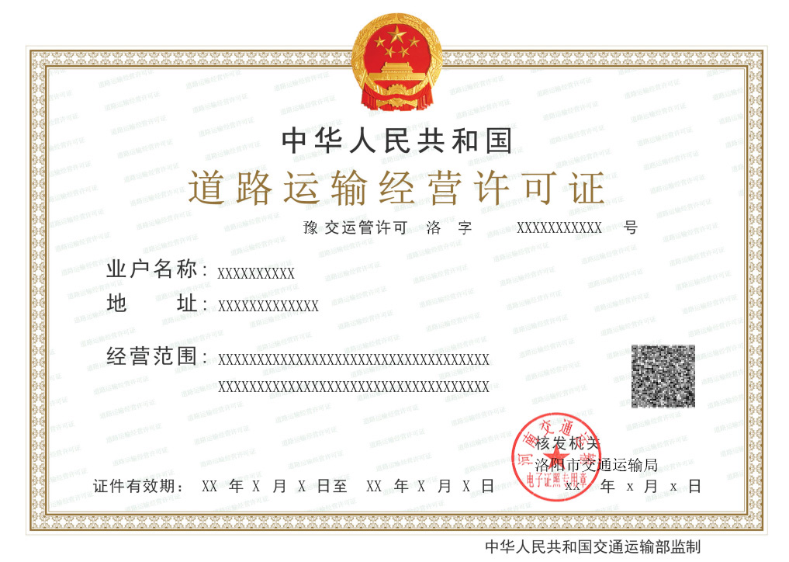

二、道路危险货物运输许可证

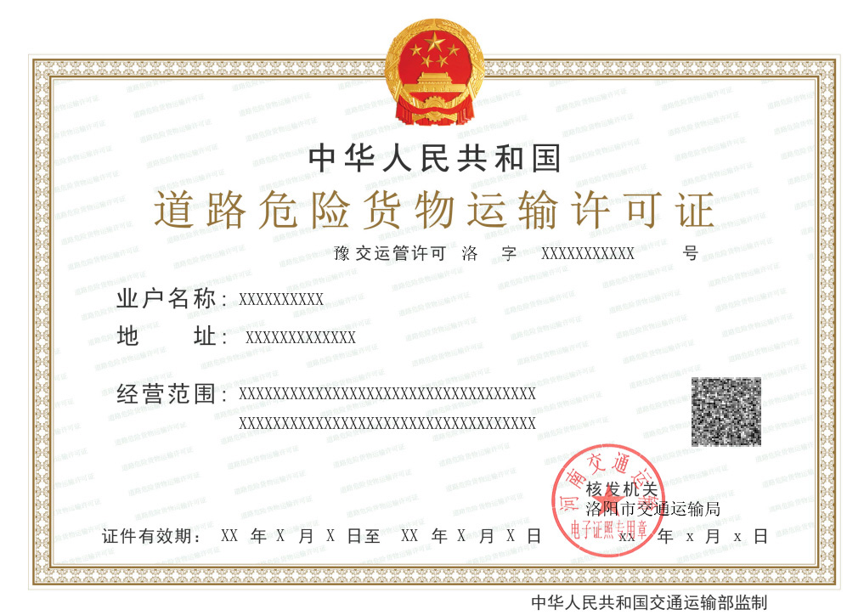

三、放射性物品道路运输许可证
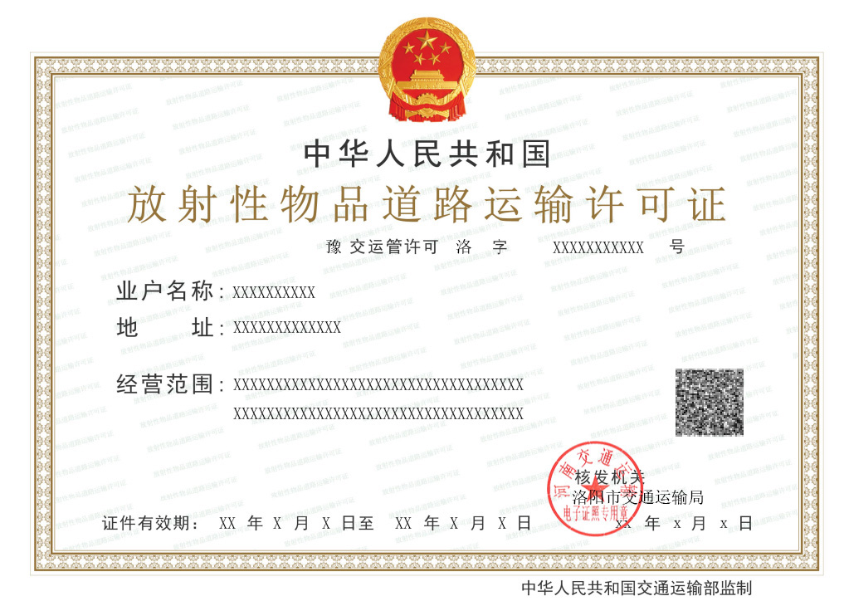

四、网络预约出租汽车经营许可证
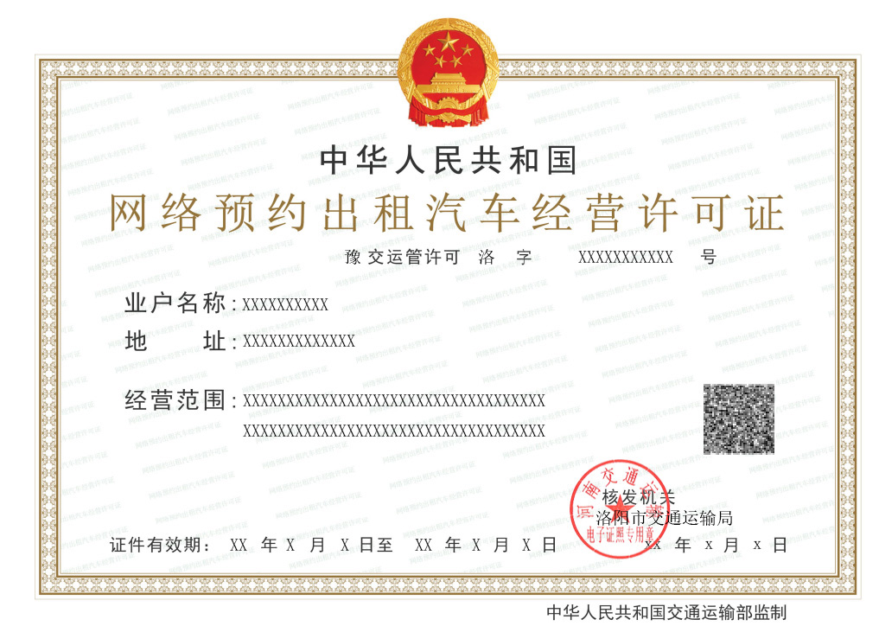

五、道路运输证
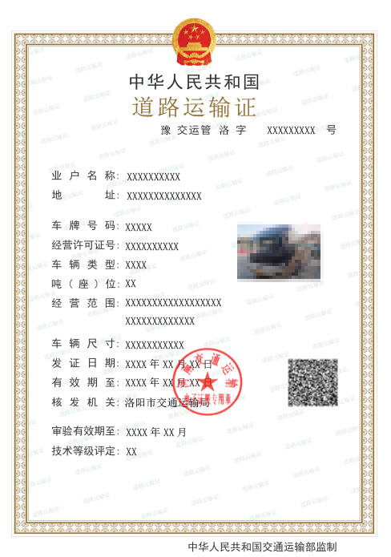

六、网络预约出租汽车运输证
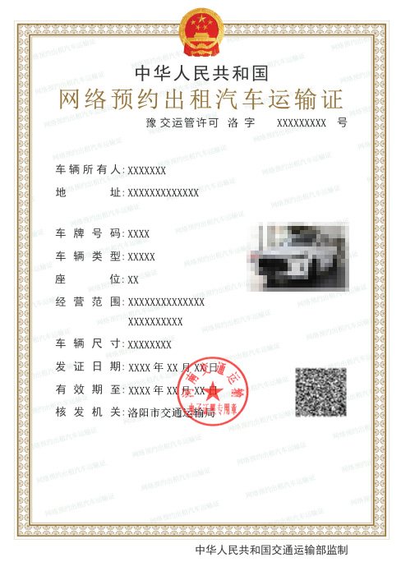

七、道路运输从业人员从业资格证
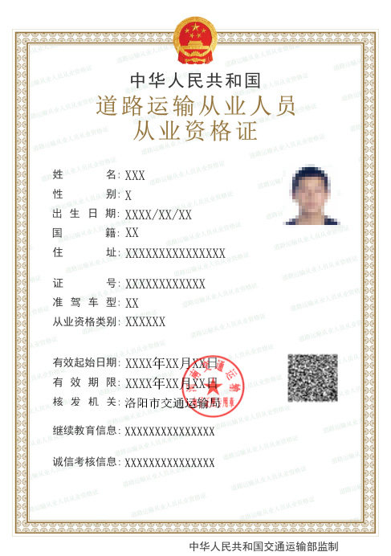

八、巡游出租汽车驾驶员证
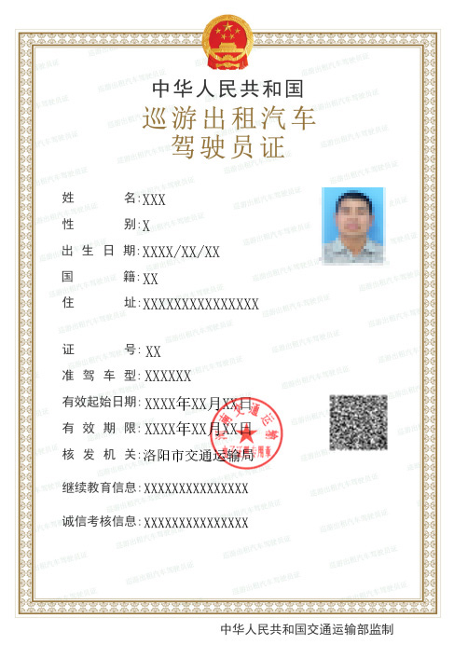

九、网络预约出租汽车驾驶员证
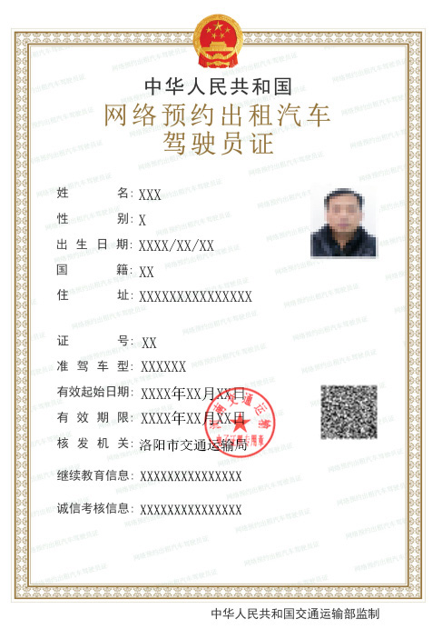

附件3
河南省道路运输电子证照工作联络人统计表

序号 | 省辖市名称 | 县区名称 | 单位名称 | 分管工作  负责人 | 职务 | 联系电话  （手机号码） | 具体工作  联系人 | 职务 | 联系电话  （手机号码） | 备注
1 | XX市 | XX县
2 | XX市 | XX区
3 | XX市 | ……
4 | XX市 | ……
5 | XX市 | ……

2022年河南省提升“司机之家”便民惠民
服务水平实施方案

为深入贯彻落实交通运输部《2022年提升“司机之家”便民惠民服务水平工作方案》要求，持续扩大我省“司机之家”服务覆盖面，提升服务水平，切实改善货车司机的工作休息环境，特制定本方案。
一、总体思路
坚持政府引导、市场主导、布局合理、功能实用、创新模式、整合资源的原则，依托全省加油站、物流园区、高速公路服务区等现有服务设施，结合货车司机切身需求加快推进“司机之家”建设，加强顶层设计，优化节点布局，提升服务质量，强化政策支撑，有效改善货车司机休息环境和条件，让货车司机“愿意去、用得起、心里暖”。
二、目标任务
全省新建“司机之家”70个以上，其中各省辖市、济源示范区、郑州航空港区新建“司机之家”至少包括加油站型、物流园区型各1个，各直管县（市）新建“司机之家”至少1个加油站型或物流园区型，物流园区、加油站型实现省辖市、直管县（市）全覆盖；全省新建高速公路服务区型“司机之家”不少于30个。130个以上“司机之家”保持稳定运营，服务质量进一步提升。知晓度进一步提高，所有已通过验收的“司机之家”动态更新完善“司机之家”小程序服务信息，宣传力度有效增强。布局合理、功能实用、经济实惠、可持续发展的“司机之家”服务体系基本形成。
三、重点任务和时间安排
（一）制定全省“司机之家”发展规划
5月底前，展开深入调研，摸清“司机之家”建设运营现状及问题；6月底前，制定我省“司机之家”发展规划，明确布局和建设计划，深化细化建设和服务标准，研究提出可供参考的发展模式和推进路径，指导全省“司机之家”可持续发展。（责任部门：厅运管处，省运输中心）
（二）落实年度新建任务
1.明确建设项目。对照目标任务，各地交通运输主管部门结合辖区加油站、物流园区等类型“司机之家”现状，积极与中石油、中石化、物流园区等有关企业对接，明确具体建设项目。6月25日前，有关单位形成《2022年“司机之家”建设项目及进度表》（见附件）并报送省厅。各地交通运输主管部门负责报送辖区加油站、物流园区等类型“司机之家”建设项目；厅高速中心负责报送高速公路服务区型“司机之家”建设项目。（责任部门：厅运管处，省运输中心、高速中心）
2.加快推进项目建设。9月底前，按照上报的项目清单，对照交通运输部《“司机之家”建设运营服务规范》，结合《河南省“司机之家”建设标准表（试行）》，加强业务指导，督促建设单位加快相关设施建设和加大设备投入，完成建设任务。（责任部门：厅运管处，省运输中心、高速中心）
3.组织开展项目验收。10月底前，各地交通运输主管部门和厅高速中心依据职责，指导“司机之家”建设单位完善验收材料，组织开展验收初评和督促整改工作。11月底前，省厅组织开展“司机之家”验收工作，形成报部验收报告。（责任部门：厅运管处，省运输中心、高速中心）
（三）提升既有“司机之家”服务水平
6月底前，市县交通运输主管部门指导辖区加油站、物流园区等类型既有“司机之家”开展自查，厅高速中心指导高速公路经营单位对既有服务区型“司机之家”开展自查，形成自查报告并报送省厅。报告内容主要包括服务质量、运营管理、司机满意度等现状、问题和改进措施。同时，对交通运输部已验收公布的既有“司机之家”小程序服务信息更新完善。7月底前，市县交通运输主管部门对辖区加油站、物流园区等类型既有“司机之家”，厅高速中心对高速公路服务区型既有“司机之家”至少开展1次督导；省厅组织有关部门对全省加油站、物流园区、高速公路服务区等类型既有“司机之家”至少开展1次检查督导，对发现的问题进行通报，8月底前督促整改到位。9月底前，省厅组织召开全省“司机之家”现场推进会，总结推广先进经验。11月底前，省厅健全跟踪监测机制，对前期已经投入运营的“司机之家”常态化进行跟踪监测。（责任部门：厅运管处，省运输中心、高速中心）
（四）强化政策支持
5月底前，省厅结合我省“司机之家”发展规划调研活动，对建设、运营成本展开进一步研究，并形成成本分析报告；6月底前，研究制定我省“司机之家”建设补助方案。各地交通运输主管部门要主动向当地政府汇报“司机之家”建设的重要意义，争取出台本地扶持政策，引导“司机之家”可持续发展。（责任部门：厅运管处，省运输中心、高速中心）
四、保障措施
（一）加强组织领导。各地各有关单位要高度重视“司机之家”建设作为部定民生实事的重要性，加强对各建设运营主体的指导和督导力度，严格落实实施方案，细化责任分工和时间节点，压实工作责任，确保目标任务如期完成。
（二）加强宣传推广。各地各有关单位要充分利用广播电视、微信微博、海报等线上线下媒体，针对货车司机围绕位置布局、服务内容、收费价格、安全保障等展开广泛宣传，提高“司机之家”的知晓度和使用率。
（三）加强监督检查。各地各有关单位要加大督导力度，督促“司机之家”经营单位加强服务设施的日常维护，确保各类设施设备齐全、功能完好、正常运行。督促经营单位在显著位置公示各类经营性项目内容、标准和价格，公开服务承诺、服务内容和监督电话。省厅将联合相关单位适时展开抽查检查，对发现的突出问题进行通报。
（四）加强信息报送。各地各有关单位要加强工作总结，明确专人负责，于每月25日前将工作开展情况上报省厅，于11月25日前报送年度工作总结。
联 系 人：厅运管处：徐 萌 0371-87166737
厅省运输中心：贺 晣 0371-87165952
厅高速中心：朱智慧 0371－87166958
电子邮箱：ysjhuoyunchu@163.com

附件：2022年“司机之家”建设项目及进度表

附 件
2022年“司机之家”建设项目及进度表
填写单位： |  |  | 联系人： |  |  | 联系方式：
序号 | 项目名称 | 项目  类型 | 项目基本情况 | 建设单位名称 | 建设推进情况  （主要功能设施设备建设和安装完成情况） | 建设进度  （按百分比填写） | 预计或已完工  时间
注：1.项目类型分：加油站型、物流园区型，以及服务区型等其他类型。
2.预计或已完工时间填写具体时间。
3.每月末25日前向省厅报送表格内容。

